Exclusivite & Desirabilite

Classement des Marques de Luxe en Chine – Edition 2015 - Univers du prêt-à-porter féminin, sacs et chaussures de luxe
2015

Pr Philippe Jourdan, Partner
Valérie Jourdan, Partner
Jean-Claude Pacitto, Senior Consultant
Contacts :
Promise Consulting : Pr Philippe Jourdan philippe.jourdan@promiseconsultinginc.com
Monitoring Brand Assets© : Baromètre "Exclusivité & Désirabilité" 2015 - Chine

BAROMETRE PROMISE CONSULTING - BNP EXANE "EXCLUSIVITE & DESIRABILITE" 2015 :
LES CHINOISES FORTUNEES CLASSENT LES MARQUES DE LUXE

Pour prendre connaissance de la note d’analyse financière BNP Exane - Promise Consulting (en anglais uniquement) :
To read the research document BNP Exane – Promise Consulting in English and download a PdF version, click below:
http://whatsnewinmarketing.blogspirit.com

Paris le 03 Novembre 2015 10:00 AM - En collaboration avec BNP Exane, un acteur majeur de la Finance de Marché en Europe, spécialiste reconnu de la recherche et de l'analyse sectorielle du marché du luxe, Promise Consulting, société de conseil et d'études en marketing, publie les résultats de la 2ème vague du Baromètre Promise Consulting - BNP Exane "Exclusivité & Désirabilité 2015".

Ce baromètre met en avant les 15 premières marques jugées les plus exclusives et les plus désirables en Chine dans l’univers de la Mode féminine. Ce Baromètre est établi auprès des femmes chinoises les plus fortunées et porte sur les 30 marques de prêt-à-porter, sacs, chaussures et accessoires dans l’univers du luxe qui ont le plus fortement investi en communication (Source : Industry Interviews, Exane Paribas). Promise Consulting et BNP Exane avaient conduit la même étude auprès des femmes Françaises au cours du mois de Mai 2015 (http://bit.ly/1ESTZGu).

"Ce baromètre traduit notre volonté de rapprocher le Marketing et l'Analyse Sectorielle et Financière. Notre approche Monitoring Brand Assets® se révèle très complémentaire des analyses menées par les experts de BNP Exane : les résultats de notre baromètre commun, appréhendés selon deux angles différents, marketing et financier, apportent une valeur ajoutée unique aux dirigeants et aux décideurs dans le secteur du Luxe. Plus concrètement, notre mesure de l'exclusivité d'une marque prend en compte la qualité supérieure et constante des produits, la valorisation forte et unique du client, le prestige de la marque, mais également un savoir-faire inimité, qui justifient en retour un prix très élevé associé au grand luxe. Notre mesure de la désirabilité synthétise les dimensions de l'attractivité d'ordre intime, social et symbolique, qui sont la force des marques exclusives et caractérisent la relation particulière qu'elles entretiennent avec leur public. Notre Baromètre combine, au moyen de deux échelles, des critères nombreux permettant d'établir un classement des marques de luxe du point de vue de leurs clientes" déclare Pr Philippe Jourdan, CEO de Promise Consulting.

GRAND LUXE / EXCLUSIVITE
- Hermès, 1ère marque sur le critère de grand luxe / exclusivité auprès des Chinoises fortunées.
- En 2ème et 3ème position, Louis Vuitton et Chanel sont au coude-à-coude.
- En 4ème et 5ème position, Prada et Dior ferment la marche des 5 marques les plus exclusives.

DESIRABILITE
- Chanel est la marque la plus désirable dans l'univers de la Mode en Chine.
- En 2ème position, Hermès capitalise sur sa forte association au grand luxe.
- Au coude-à-coude, Prada, Louis Vuitton et Dior complètent le top 5.
- Burberry est la 6ème marque la plus désirable (9ème place en exclusivité).

EXCLUSIVITE : LES GRANDES MAISONS FRANCAISES DOMINENT, A UNE EXCEPTION

Dans un climat économique empreint de fortes incertitudes – l’année 2015 a été marquée par le ralentissement de l’économie chinoise, une lutte renforcée contre la corruption, une chute de la Bourse chinoise et une dévaluation du Yuan – il est rassurant de constater que les grandes maisons françaises du luxe, auxquelles se joint la maison Prada, affichent une nette avance dans notre Baromètre « Exclusivité & Désirabilité ».

Pour la clientèle chinoise la plus fortunée, le très grand luxe est incarné, en premier lieu, par la maison Hermès, dont le positionnement, réservé à une élite sociale dans la maroquinerie (sacs et chaussures) et tout aussi exclusif dans le prêt-à-porter, conforte l’image de très grand luxe. La marque occupe une première place avec un indice de 162 (pour une moyenne de 100 sur l’ensemble des 15 premières marques), disposant ainsi d’une confortable avance sur les marques Louis Vuitton (145) et Chanel (144), qui font jeu égal (cf. graphique 1).

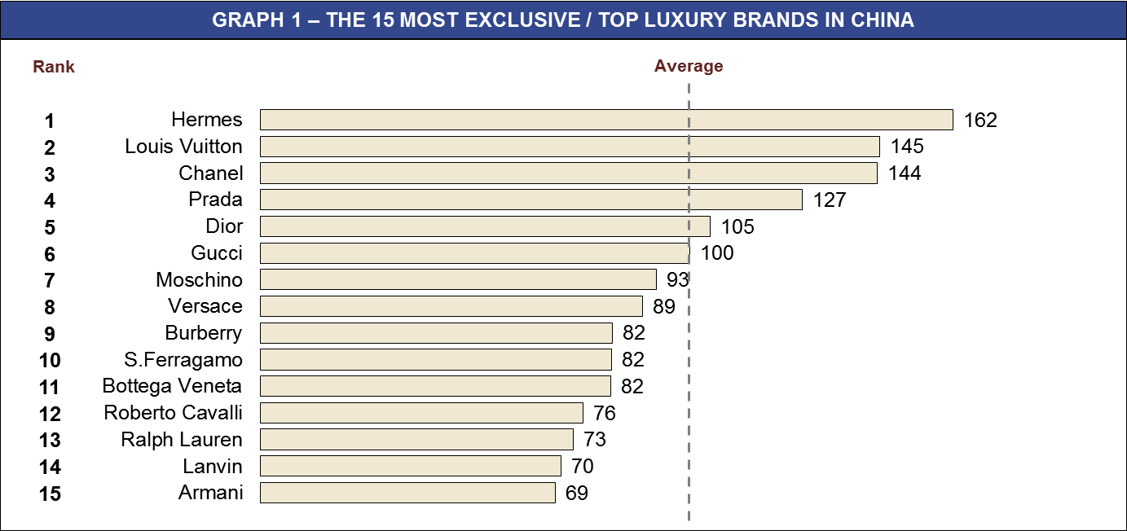
Marques classées sur la note 5 sur une échelle de 1 à 5. Cette note est ensuite traduite en indice
(Moyenne de l’indice : 100 sur les 15 premières marques).

Hermès occupe une confortable 1ère place parmi les marques les plus exclusives. Une première place qui semble donner raison à la permanence des investissements consentis par la marque en Chine en 2015, le sellier de luxe estimant « qu’il est encore trop tôt pour tirer les conséquences des dévaluations du Yuan et du décrochage de la Bourse chinoise sur ses activités ». Il est vrai que l’année 2014 s’est traduite pour Hermès par une belle performance dans toute la zone asiatique (hors Japon), avec une croissance de son CA de +13%. L’année 2014 a vu l’ouverture de la 5ème maison de la marque dans le monde avec le choix délibéré de situer son nouveau magasin de trois étages au cœur de l’ancienne concession française de Shanghai, un quartier symbolique, à l’écart des immeubles modernes des nouveaux quartiers d’affaires. Le positionnement de la marque, proposer à ses clientes un « luxe discret et raffiné », est ici théâtralisé dans un espace de plus de 1.100 mètres carrés aux allures très contemporaines. L’image de la marque Hermès et la conception de ses produits font écho au changement d’attitude de la cliente chinoise, qui recherche des produits moins visibles, plus discrètement estampillés, reflets d’un savoir-faire authentique et de très grande qualité. La marque chinoise Shang Xia, lancée par Hermès à grand renfort de publicité, si elle semble n’avoir pour l’instant rencontré qu’un succès d’estime, poursuit son objectif de montrer au monde la créativité du luxe en Chine même.

Louis Vuitton prend la deuxième place (ex-aequo) de notre classement sur le critère d’exclusivité (alors que la marque occupait le 3ème rang en France derrière Christian Dior). Elle fait ici jeu égal avec Chanel, dont on sait l’attractivité forte qu’elle exerce auprès de la clientèle fortunée en Chine. Une très honorable deuxième place ex-aequo donc, qui dément l’assertion selon laquelle la marque se serait trop vite « démocratisée » en Chine. Il est vrai que la marque a su opérer un retour aux fondamentaux du luxe, aidée en cela par l’engagement fort du directeur artistique des collections pour femmes, Nicolas Ghesquière, qui décrit la nouvelle femme Louis Vuitton comme « appréciant la qualité des produits, aimant l’innovation et se disant proche de la fonction du vêtement ». Mais c’est le repositionnement de la marque vers des produits de maroquinerie de plus grand luxe (et aux prix plus élevés) que l’on retiendra : une stratégie qui privilégie la qualité sur la quantité, la valeur sur le volume, traduite dans la commercialisation des gammes de sacs Vivienne, W et Capucines, le prix de ce dernier étant 6 fois plus élevé que le sac en toile enduite monogrammée.

Chanel fait jeu égal avec Louis Vuitton sur le critère d’exclusivité. Au final de notre classement, la marque aux « deux C entrecroisés » confirme son étonnante vitalité sur le marché chinois du luxe féminin : 2ème rang ex-aequo sur le critère d’exclusivité, et 1er rang sur celui de la désirabilité. Pour faire face aux écarts de taux de change entre l’Euro et le Yuan et aux différences de taxes entre l’Europe et la Chine, qui alimentent un marché parallèle sur Internet (et celui des achats effectués par les Chinois en dehors de la Chine), le groupe a pris, début 2015, la décision d’harmoniser les prix de vente entre l’Europe et la Chine, afin que les écarts de prix en Chine ne soient pas supérieurs à 5% des prix pratiqués en euros. Cette décision, qui s’accompagne d’une hausse du prix des trois sacs emblématiques, le « Boy », le « 11-12 » et le « 2.55 » (et d’une baisse, au final, sur le marché chinois), ne semble pas, pour l’instant, porter préjudice au caractère à la fois exclusif et désirable de la marque, bien au contraire.

En 4ème et 5ème positions, les marques Prada puis Dior, avec respectivement des indices de 127 et de 105. La marque italienne, cotée à la Bourse de Hong-Kong, avait, jusqu’en 2013, publié des profits en forte progression, avant de connaître à son tour un ralentissement de ses ventes dans la zone Asie-Pacifique en 2014 (-6.5%). Les résultats en retrait de l’année 2014 sont attribués à une volonté de montée en gamme (et en prix), qui ne se traduit pas encore dans la marge (mais pénalise le chiffre d’affaires) et aux dépenses générées par l’ouverture de nouvelles boutiques. Le groupe dirigé par Patrizio Bertelli peut toutefois s’appuyer en Chine sur une image de luxe exclusif qui ne se dément pas. La marque Dior figure en 5ème place de notre classement : depuis 2013, la marque emblématique de l’avenue Montaigne organise des événements prisés à Shanghai (exposition Esprit Dior, défilé haute couture Dior en Chine, ouverture d’une première boutique associant les univers du parfum, du soin et du maquillage, Christian Dior Parfum et Beauté, etc.) et à Canton en 2015 (défilé couture hommes Opening Night & Day Dreaming). Une théâtralisation de la marque qui devrait, à terme, permettre à la marque de s’installer plus fortement dans le haut de notre classement.

DESIRABILITE : LES 5 MARQUES LES PLUS EXCLUSIVES SONT EGALEMENT LES PLUS DESIRABLES

« Le luxe et le désir amoureux répondent à la même logique. La marque de luxe doit susciter le désir qui s'inscrit nécessairement dans une attente, parfois longue, de l'objet si longtemps convoité. Si l'aboutissement de la quête amoureuse tue parfois le désir, la marque de grand luxe en se réinventant en permanence crée les mécanismes d'un désir entretenu. Il nous semblait important de mesurer la désirabilité des 15 grandes marques de luxe issues de notre Baromètre, et ce d'autant plus que notre modèle Monitoring Brand Assets® démontre que la désirabilité, telle que nous la mesurons, est le principal levier de croissance des marques fortes en Chine et dans le monde. Nous apportons à nos clients les clés pour rendre leurs marques plus désirables, parce que nous sommes convaincus que la désirabilité est l'enjeu des marques de grand luxe de demain » (Philippe Jourdan).

Rappelons que le désir participe d'une reconnaissance de l'autre. Les dimensions du désir sont donc d'ordre intime (la quête de soi), mais également social (la relation à l'autre). La désirabilité relève donc d'un équilibre subtil, que les marques doivent nourrir dans le respect de leurs fondamentaux. « Ce que nous cherchons à mesurer au travers de la désirabilité, c'est une proximité, qui relève du physique, mais aussi du mystique entre une marque et son public, une fusion charnelle et spirituelle à laquelle contribuent les produits, les services, l'image, les valeurs et le type de relations que la marque construit avec son public », déclare Philippe Jourdan.

Certains analystes du secteur du luxe ont avancé l’idée que la Chine s’orientait désormais vers des marques de luxe plus accessibles, d’un caractère moins exclusif, et que l’ascension de la classe moyenne supérieure se traduirait inévitablement par une « démocratisation » du luxe, ce qui représenterait une opportunité de développement pour des marques de « deuxième rang » (Fendi, Loewe, Céline, etc.). Ce propos doit être nuancé : si le rôle ostentatoire des marques de luxe cède temporairement le pas, en raison de la lutte anti-corruption menée par les Autorités chinoises, si la fonction identitaire est moins marquée qu’autrefois, le caractère distinctif (qui s’attache à la rareté) et affectif (émanation d’un besoin sensoriel et émotionnel), reconnu aux marques de luxe, est toujours dominant en Chine : les 5 marques de luxe les plus désirables sont également les plus exclusives.

Les femmes chinoises les plus fortunées classent Chanel en tête des marques les plus désirables, avec une avance marquée sur ses concurrents immédiats : Chanel se situe à un indice de 121 contre 115 pour Hermès et respectivement 108 pour Prada, 107 pour Louis Vuitton et 103 pour Dior. Cette première place consacre une stratégie très cohérente dans les univers de la Mode, des sacs et des chaussures, sans négliger le relais de la joaillerie et du parfum : « Raffinement des collections de Haute couture, succès des collections Croisières et Prêt-à-porter, hommage aux Métiers d’art, dont la collection Paris Shanghai en 2010, participent d’une irrésistible ascension de la marque aux deux C, soutenue par des manifestations culturelles et artistiques de premier plan : Culture Chanel à Shanghai, Pékin, puis Canton, et The Little Black Jacket, à Pékin puis à Shanghai, etc. Ces expositions contribuent à une montée en gamme de la marque et leur caractère itinérant reflète une intégration du marché chinois du grand luxe au marché mondial » (Philippe Jourdan).

La 2ème place occupée par Hermès en désirabilité contraste avec un plus modeste 10ème rang relevé sur le marché français en Mai 2015. A l’évidence, Hermès demeure une marque à laquelle la clientèle chinoise fortunée demeure très attachée. Ce très bon rang de désirabilité, auquel fait écho un 1er rang en exclusivité, montre que le sellier français maintient une solide position de leadership sur le marché chinois du luxe, ce qui participe de résultats consolidés meilleurs que prévu au 1er semestre 2015 (résultats opérationnels de 748 millions d’euros, en hausse de 20%).

Marques classées sur les notes 6-7 sur une échelle de 1 à 7 puis traduites en indice
(Moyenne de l’indice : 100 sur les 15 premières marques).

Prada, Louis Vuitton et Dior sont au coude-à-coude en termes de désirabilité et complètent la liste des 5 grandes marques de luxe les plus désirables en Chine. L’écart est ici moins marqué entre Louis Vuitton et ses deux autres concurrents, Prada et Dior, que celui relevé sur l’indice d’exclusivité, montrant qu’il reste encore du chemin à parcourir pour que Louis Vuitton devienne la « marque de luxe la plus désirable au monde », alors que les effets d’ajustement de son modèle de croissance se font pourtant déjà sentir. Prada, quant à elle, bénéficie, par rapport à d’autres marques de prêt-à-porter italiennes (ex. Gucci, Versace, etc.), d’une image de marque subtile, sophistiquée, sans logo voyant, des critères de choix aujourd’hui plus en ligne avec les nouvelles attentes de la clientèle chinoise.

Enfin, Burberry passe de la 9ème place sur le critère de très grand luxe à la 6ème place sur celui de la désirabilité. Comme observé en France, la marque est récompensée par la montée en gamme qu’elle a su opérer ces dernières années sur l’ensemble des éléments du mix marketing (offre, prix, communication digitale, distribution en magasins propres, etc.).

EXCLUSIVITE & DESIRABILITE : LES MARQUES DE TRES GRAND LUXE REALISENT UN EQUILIBRE PARFAIT

Le management d’une marque de luxe suppose un équilibre subtil entre le caractère exclusif de la marque et un seuil de désirabilité suffisant. Trop d’exclusivité nuit à la désirabilité : la marque occupe alors une « niche » devenue trop étroite. Trop désirable, elle perd en exclusivité : elle devient trop diffusée, trop visible ou trop accessible. L’exclusivité est l’assurance de marges élevées, la désirabilité, de volumes suffisants.

En Chine, deux groupes de marques se détachent nettement :

- Les marques de très grand luxe (Hermès, Chanel, Louis Vuitton, Prada, Dior) affichent des indices élevés d’exclusivité et de désirabilité : « elles maintiennent une exclusivité forte, en raison de la grande qualité de leurs produits, de leur savoir-faire unique et de leur volonté de s’adresser à une élite de clients. Mais elles restent très désirables, réalisant le parfait compromis entre une modernité attestée et une tradition assumée » constate Philippe Jourdan.
- Les marques plus « premium » luxe (Versace, Bottega Veneta, Roberto Cavalli, Burberry, Ferragamo, Ralph Lauren), auxquelles se greffent Lanvin et Armani, se démarquent par des indices moindres, tant sur la dimension d’exclusivité que sur celle de désirabilité. « Lanvin, propriété de la milliardaire taiwanaise Shaw Lan Wang, accuse un déficit de désirabilité en raison de son positionnement de « niche » auprès d’une clientèle peu nombreuse bien que très raffinée. Burberry progresse en désirabilité, mais doit renforcer son caractère haut de gamme, aidé en cela par les niveaux de prix et de qualité élevés de sa collection Prorsum Burberry » (Philippe Jourdan).

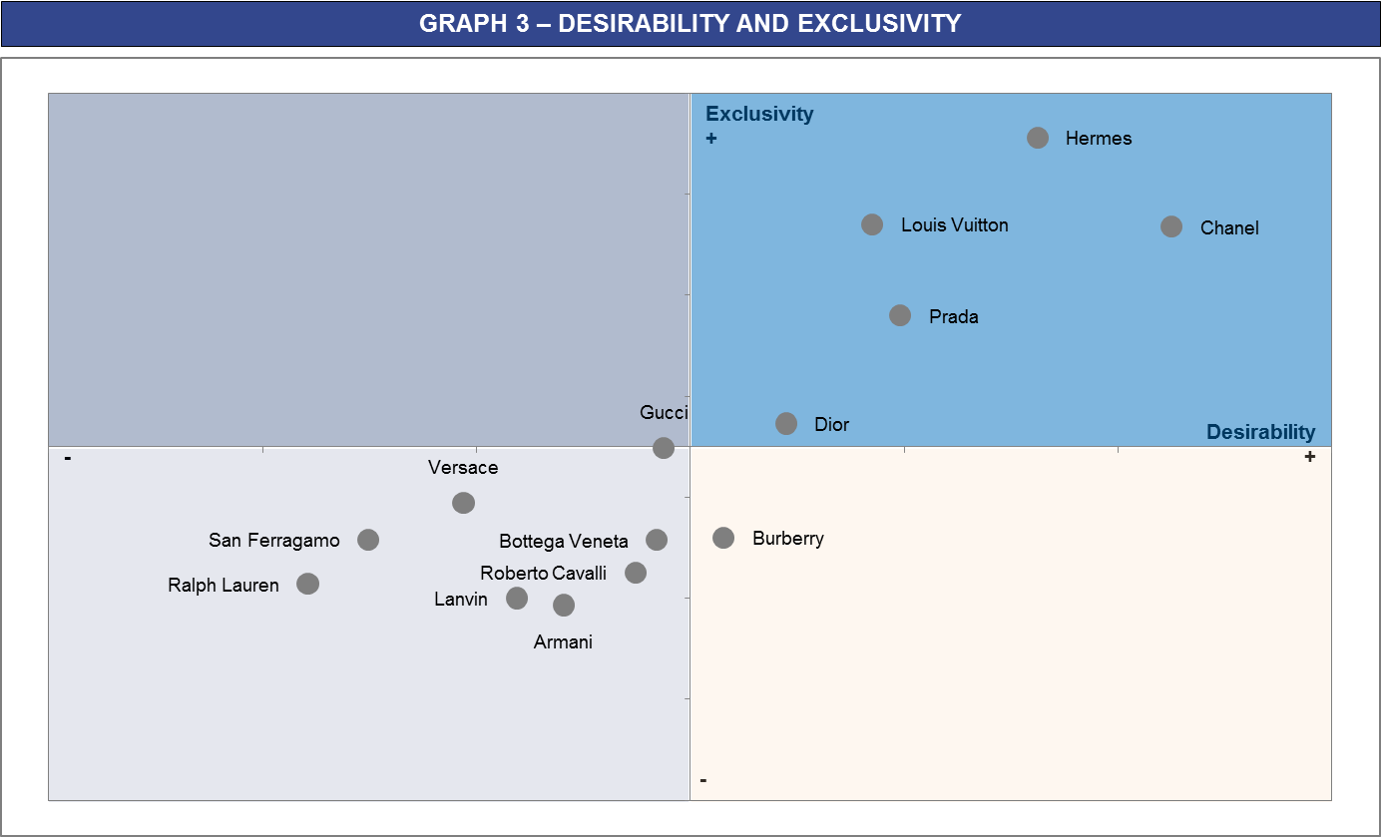
En abscisse, indice de désirabilité et, en ordonné, indice d’exclusivité.
METHODOLOGIE

Le Baromètre PROMISE CONSULTING - BNP EXANE "EXCLUSIVITE ET DESIRABILITE" est à vocation internationale. Il est conduit à un rythme annuel dans plusieurs pays et sur plusieurs catégories de produits. Les deux critères mesurés ici sont un outil précieux d'aide à l'évaluation et à la décision pour les dirigeants, les managers et les investisseurs dans le secteur du luxe. Ces deux critères sont issus d'un modèle, plus général, de mesure de la performance et du ROI de la marque, Monitoring Brand Assets®, commercialisé par Promise Consulting pour le compte de nombreuses marques dans les secteurs de la Mode, de la Beauté et de la Distribution.

- Mode recueil : Access Panel en ligne.
- Période de collecte : Septembre 2015.
- Pays : Chine
- Univers : Mode de luxe (prêt-à-porter, sacs et chaussures).
- Cible : 600 femmes de 18-54 ans, appartenant aux 3% de foyers aux revenus les plus élevés.
- Sujet : Baromètre "Luxe et Désirabilité" 2015.
- Liste : 30 marques évaluées (liste disponible sur demande).
- Critères : Exclusivité et Désirabilité des marques de luxe dans l’univers de la Mode féminine.

Les répondantes étaient, dans un premier temps, interrogées sur leur connaissance de 30 marques de luxe (notoriété assistée). Puis chaque répondante était interrogée sur 10 marques connues et tirées au sort. L’interrogation portait sur deux critères, le caractère exclusif et désirable des marques présentées en rotation. Le questionnaire avait donc pour but de déterminer :

- Le caractère « exclusif », soit le degré de luxe ou de grand luxe de la marque, du point de vue de la cliente. Quand nous pensons aux marques de luxe, nous avons tous notre propre hiérarchie. La question posée consiste à classer les marques au moyen d’une échelle de Likert à 5 degrés croissants, des plus accessibles aux plus exclusives. Les 15 marques, qui obtiennent les % les plus élevés sur la modalité 5, font parties du classement des « 15 marques les plus exclusives ». Les résultats sont présentés sous la forme d’un indice (moyenne : 100 sur les 15 marques).
- Le caractère « désirable » de la marque du point de vue de la cliente. Quand nous pensons aux marques de luxe, nous désirons certaines marques plus que d’autres : leurs produits, leurs services, leur image, leurs valeurs sont plus proches de notre « idéal » en matière de luxe. La question posée consiste à classer les marques au moyen d’une échelle de Likert à 7 degrés croissants, de 1 (« la moins désirable ») à 7 (« la plus désirable »). Les 15 marques les plus désirables sont celles qui cumulent les % les plus élevés sur la somme des notes 6 et 7. Les résultats sont présentés sous la forme d’un indice (moyenne : 100 sur les 15 marques).

A PROPOS DE PROMISE CONSULTING

Promise Consulting est un groupe de conseil et d’études marketing réunissant les sociétés Promise Consulting Inc., JPL Consulting et Panel On The Web. Promise Consulting intègre des prestations de conseil et d’études à forte valeur ajoutée. Elle a créé une méthodologie innovante de mesure de la performance de marque et du ROI des investissements centrés sur la marque : Monitoring Brand Assets©. Cette méthodologie a été déployée dans près de 50 pays à date, porte sur l’étude de 250 marques dans les secteurs les plus divers et totalise plus de 1.000.000 questionnaires administrés en ligne dans le monde.

Etabli à Paris, New-York et Casablanca, le groupe mène des études et des prestations de conseil dans le monde entier. Il est plus particulièrement reconnu pour son expertise en matière de mesure de la valeur de marque (brand value) du point de vue des clients.

Promise Consulting a su développer des méthodes et des modèles innovants, récompensés 7 fois en 10 ans, par la profession au plan national et international. Il accompagne les plus grandes marques de luxe, de cosmétiques et de distribution dans leur développement sur le marché national et les marchés étrangers. Il intervient également dans de nombreux secteurs d'activité, chaque fois que les marques souhaitent disposer d'une stratégie de croissance éclairée pour mieux comprendre leur marché, s'adresser à leurs consommateurs, séduire et fidéliser leurs clients.

Le CEO de Promise Consulting, Pr Philippe Jourdan, est rédacteur en chef de la revue de l’Adetem, la Revue Française de Marketing (RFM), depuis 2011. Il publie dans des revues académiques de niveau international sur les problématiques de valorisation des marques dans les secteurs du luxe, de la beauté et de la distribution sélective. Il publie également dans la presse économique et d’actualités (Le Monde, Les Echos, Le Figaro, l’Opinion, La Revue des Marques, etc.). Il est également professeur des universités, chercheur à l’IRG (CNRS) et lauréat du Meilleur Article de Recherche AFM 2000. Il a enfin une certification Social Media.

A PROPOS DE BNP EXANE

Spécialisé dans les actions européennes, BNP Exane est présent dans trois métiers :
- L'intermédiation en placement d'actions européennes.
- Les dérivés actions appelés Exane Dérivatives.
- La gestion d'actifs via la gestion de fonds d'investissement de moyen et long termes.

BNP Exane travaille principalement avec des clients institutionnels dans le monde entier (fonds de pension, gestionnaires de fonds pour le compte de banques ou d'assureurs, etc.) et commercialise ses produits dérivés à un spectre étendu de clients, comprenant des gestionnaires de fonds privés et des conseillers en investissements. Exane emploie plus de 800 personnes dans le monde, dans ses bureaux de Paris, Londres, Francfort, Genève, Madrid, Milan, New-York, Stockholm et Singapour. Les équipes de recherche de BNP Exane couvrent plus de 600 grandes sociétés, dans le Monde, et sont régulièrement récompensées par des Prix pour la grande qualité de leurs analyses sectorielles. Pour plus d'informations : http://www.exane.com.

Pour en savoir plus
- Site : http://promiseconsultinginc.com
- Blog: http://whatsnewinmarketing.blogspirit.com
- Facebook: http://facebook.com/promiseinc
- Twitter: @pjourdan1967

Relations Presse - Agence Wellcom
- Esthel Joubert-Gaillard - Julie Fontaine - Sonia El Ouardi
- ejg@wellcom.fr - jf@wellcom.fr - se@wellcom.fr
- 01 46 34 60 60

Cf. Méthodologie infra.
Rambourg Erwan (2014).- « La Dynastie Bling : pourquoi le règne du luxe chinois ne fait que commencer ? ».- Wiley Finance.
La force des grandes marques c'est précisément de savoir préserver cet équilibre entre d'une part des attentes fortes d'une clientèle élitiste et un positionnement volontairement assumé qui se veut également visionnaire et donc parfois décalé. C'est en cela que l'approche Monitoring Brand Assets© parce qu'elle prend en compte la dynamique des forces et des tensions en présence dans la valeur d'une marque trouve toute sa justification.

